НАШ МИР
ВЫПУСК № 17
УСПЕХОВ ВАМ, ВЫПУСКНИКИ!
Последние детства минуты.
Последний, прощальный урок.
Печально слегка почему-то
Звенит нам последний звонок....
Вот и прозвенел последний звонок для выпускников 9 и 11 классов. Поздравить наших выпускников пришли заместитель главы муниципального образования г. Владикавказ Лагкуев Р. К. и депутат парламента РСО-АЛАНИЯ Габараев Ю.
. Выпускники поблагодарили учителей за внимание и терпение, за знания, которые они получили в школе. Родители учеников с гордостью смотрели на своих повзрослевших детей. Это был торжественный, и в то же время грустный праздник. Ребята прощались со своим детством.
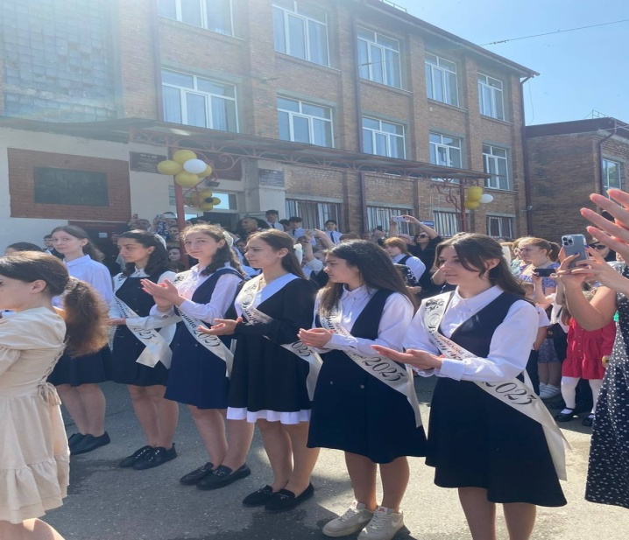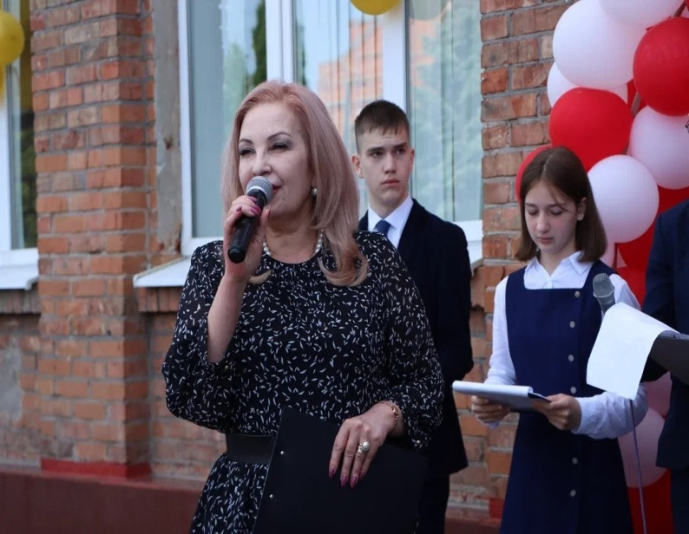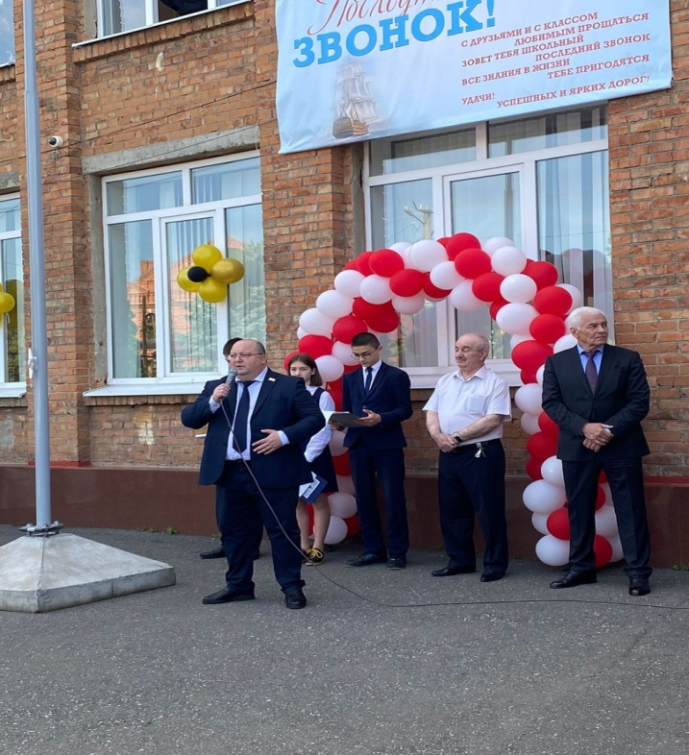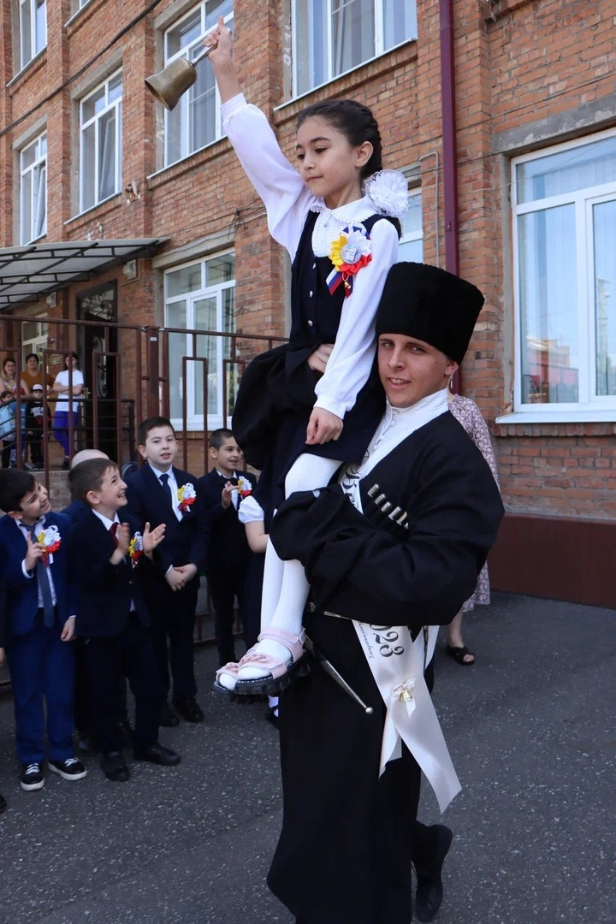
СКОЛЬКО ПРОФЕССИЙ,  СТОЛЬКО ДОРОГ!  С 1 апреля в Северной Осетии стартовал новый профориентационный проект "Университетские субботы" приоритетной задачей которого является развитие практических навыков, погружение в интеллектуальный досуг, содействие профессиональной ориентации.  В рамках проекта сегодня учащиеся 9 и 11 классов МБОУ СОШ №33 побывали в СОГУ на факультете химии, биологии и биотехнологии. Где им провели Консультирование по подготовке к ОГЭ и ЕГЭ./Консультирование по подготовке к вступительным испытаниям в СОГУ по химии.  Учащиеся 10 класса посетили мастер--класс в Северокавказском  Строительном техникуме.  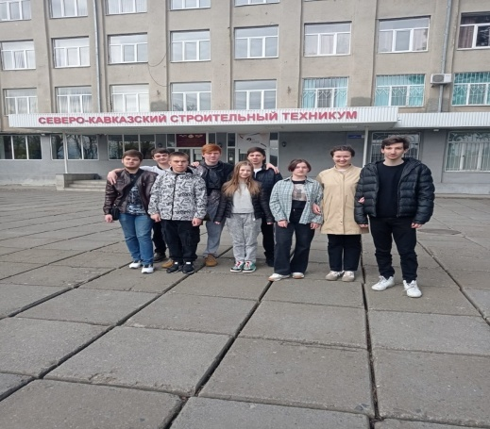  А также в рамках организации досуговой занятости подростков на время весенних каникул, учащиеся 7 класса МБОУ СОШ №33 им.З.Калоева посетили мастер класс, который провели педагоги Профессионального лицея №4.  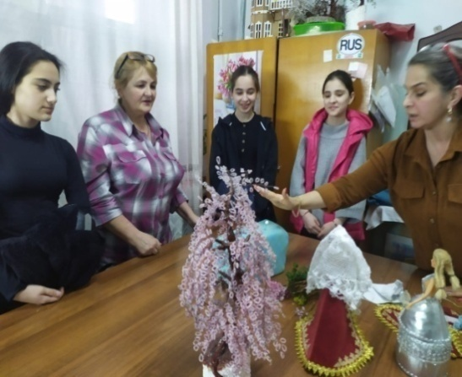  ДЕНЬ  МОЛОДОГО ИЗБИРАТЕЛЯ  Учащиеся 10 класса МБОУ СОШ №33 им. З. Калоева приняли участие в Марафоне мероприятий приуроченных ко Дню молодого избирателя территориальная избирательная комиссия Левобережной части города Владикавказ начала с Дня открытых дверей для будущих избирателей.  На встрече с ребятами Мариэта Гариевна рассказала о избирательной системе Российской Федерации.  В конце встречи провели викторину в которой ребята, за правильные ответы, получали небольшие подарки  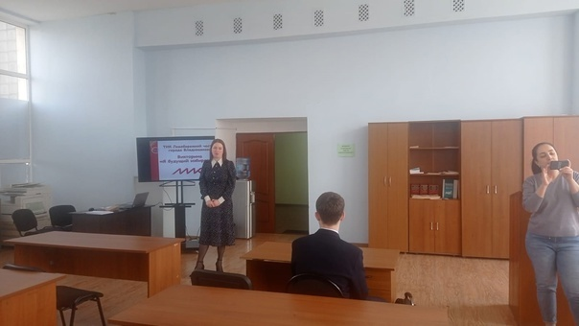  Все прошло в максимально положительном ключе, дети активно участвовали в беседе, задавали вопросы по выборам, ну а когда началась викторина, дух соперничества разыгрался в них не на шутку  БЕЗ СРОКА ДАВНОСТИ  Сегодня в МБОУ СОШ №33 им. З. Калоева были проведены ряд мероприятий в рамках Дня единых действий "Без срока давности" в память о геноциде советского народа нацистами и их пособниками в годы Великой Отечественной войны 1941–1945. Учащимся школы были показаны видео фильмы "Битва за Ленинград" и "Без срока давности", после просмотра которых они приняли участие в видеоквесте .  19 апреля – особая дата в сохранении исторической правды о преступлениях нацистов. В этот день в 1943 году был издан Указ Президиума Верховного Совета СССР № 39 «О мерах наказания для немецко-фашистских злодеев, виновных в убийствах и истязаниях советского гражданского населения и пленных красноармейцев, для шпионов, изменников родины из числа советских граждан и для их пособников». Появление этого документа было первым фактом признания целенаправленной и масштабной политики нацистов и их пособников по уничтожению мирного населения на оккупированной территории и наказуемости таких преступлений.  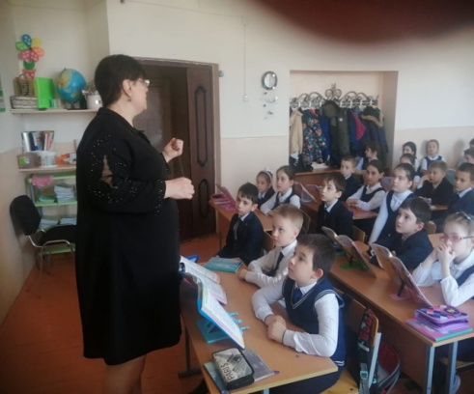  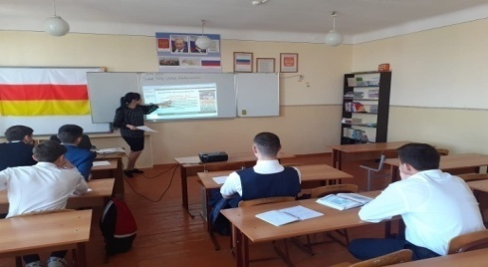  ЕГЭ 2023:  ВОПРОСЫ И ОТВЕТЫ  Родительское собрание с родителями обучающихся 11 класса по подготовке к ЕГЭ -2023 провели представители Министерства образования Республики Северная Осетия - Алания: зам. министра образования РСО-А Макиева Л. К. и начальник Отдела контроля и надзора в сфере образования Кулати А. К.  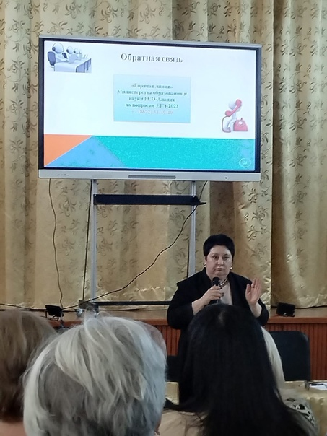  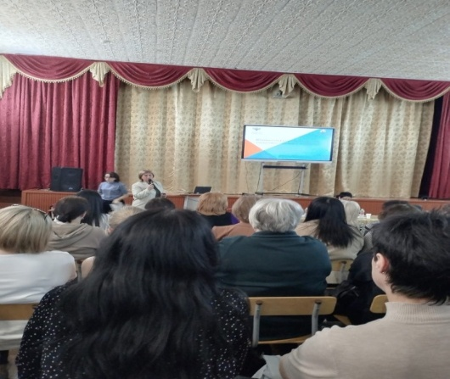  ДЕНЬ ОСЕТИНСКОГО ЯЗЫКА И ЛИТЕРАТУРЫ  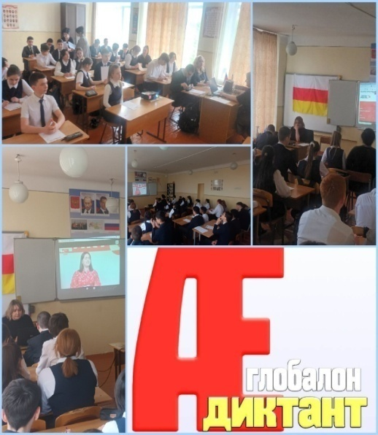  12 мая 2023г.учащиеся 8-11 классов приняли участие в Глобальном диктанте по осетинскому языку. Диктант прошел в рамках празднования Дня осетинского языка и литературы.  15 мая в республике отметили День осетинского языка.  Учащиеся 8 класса приняли участие в возложении цветов на могиле К. Л. Хетагурова. Традиционные уроки Разговоры о важном были посвящены этому празднику, классные руководители рассказали ребятам о том, что  День осетинского языка и литературы отмечается с 2003 года и приурочен к выходу в свет 15 мая 1899 года книги основоположника литературного осетинского языка Коста Хетагурова - "Ирон фæндыр".  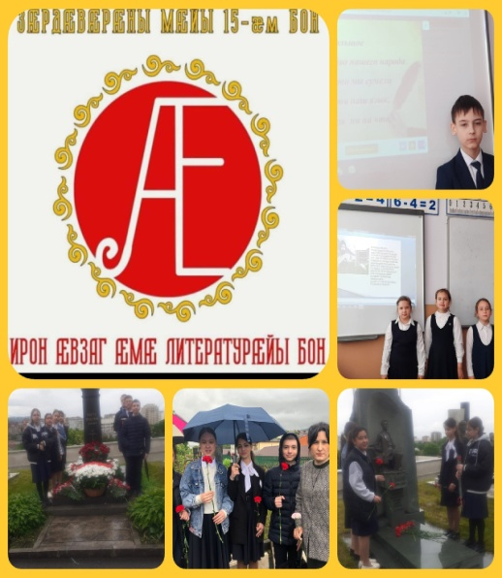 | ПОДРОСТОК И ШКОЛА.  Подростковый возраст это самый трудный и сложный из всех детских  возрастов, представляющий собой период становления личности..  Сегодня на базе МБОУ СОШ №33 им. З.Калоева проводилось плановое заседание городского методического объединения для педагогов-психологов​ МБОУ СОШ г. Владикавказа​ по теме: «Обеспечение психологического благополучия участников образовательного процесса школы».  Своим опытом работы поделилась педагог-психолог МБОУ СОШ №33 Кочисова А.С. проведя мастер-класс на тему "Роль психолого-педагогического сопровождения в профилактике влияния на подростков деструктивных молодёжных субкультур"  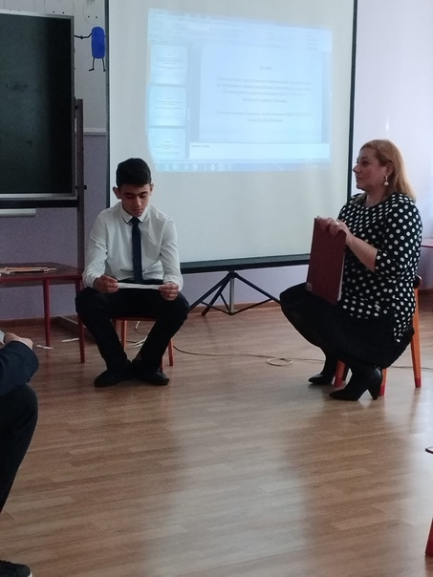  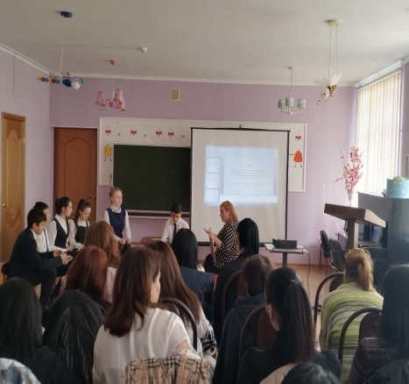  СДЕЛАЙ  ПРАВИЛЬНЫЙ ВЫБОР!  С 1 апреля в Северной Осетии стартовал новый профориентационный проект "Университетские субботы" приоритетной задачей которого является развитие практических навыков, погружение в интеллектуальный досуг, содействие профессиональной ориентации.  В рамках проекта сегодня учащиеся 9 и 11 классов МБОУ СОШ №33 побывали в СОГУ на факультете химии, биологии и биотехнологии. Где им провели Консультирование по подготовке к ОГЭ и ЕГЭ./Консультирование по подготовке к вступительным испытаниям в СОГУ по химии.  Учащиеся 10 класса посетили мастер--класс в Северокавказском Строительном техникуме.  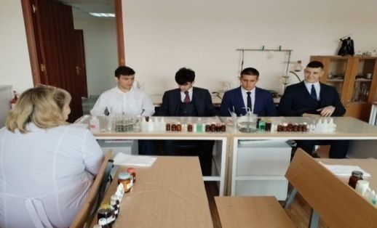  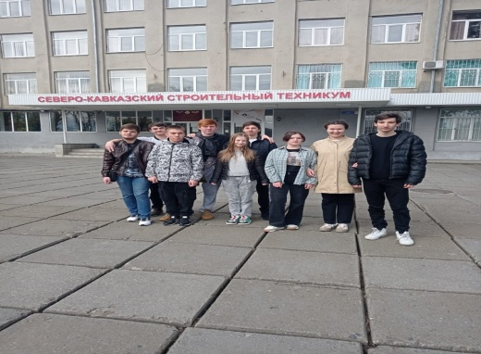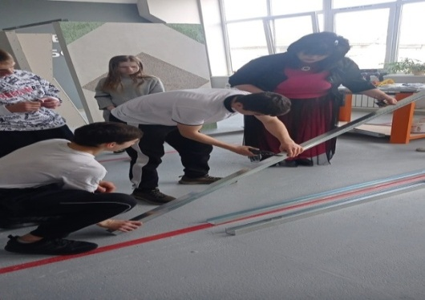  ПОДРОСТКИ  И  ИНТЕРНЕТ  Педагог-психолог центр "Доверие" Цараева А.А. провела анкетирование «Безопасный интернет», для изучения проблемы безопасности в сети Интернет и отношения к ней подростков  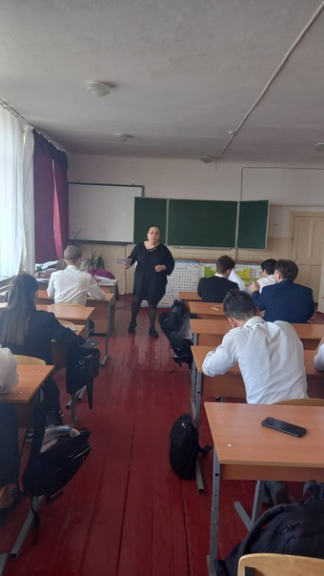  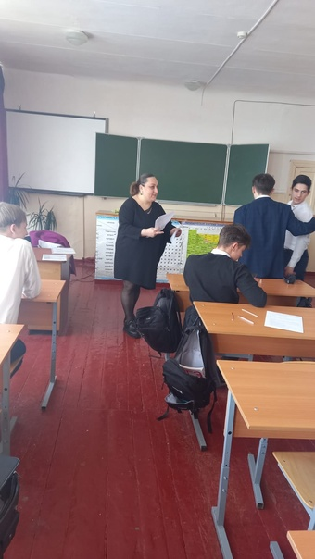  ПОЗДРАВЛЯЕМ, РЕБЯТА!  10 апреля учащиеся МБОУ СОШ №33 им. З. Калоева приняли участие в XX муниципальном фестивале инсценированной сказки​ для​ ​ ​ обучающихся​ младших​ классов​ образовательных организаций​ ​ г.Владикавказа​ «Сказка к нам приходит».  На суд компетентного жюри наши юные актеры и актрисы представили сказку "Как ёжик счастье искал", по итогам фестиваля ребята заняли 3 место  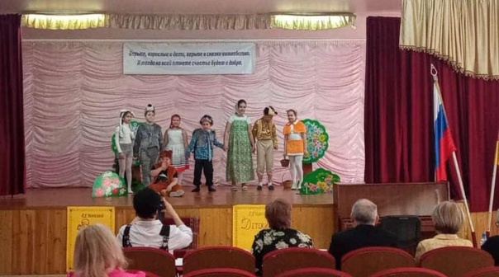  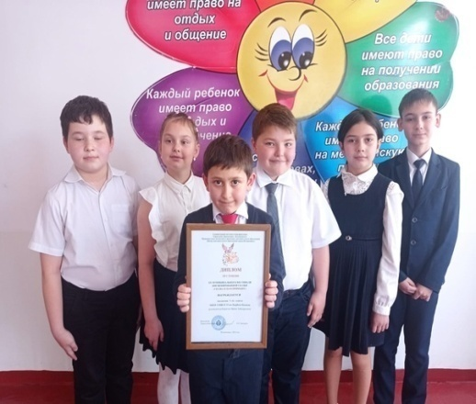  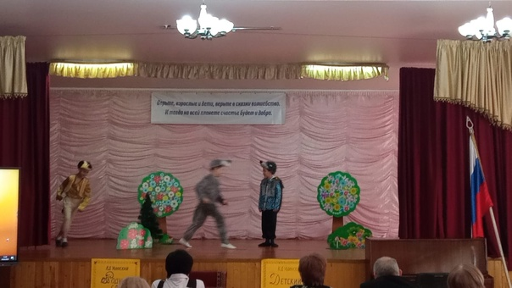  НАШ ЯЗЫК - НАШЕ БОГАТСТВО!  16 мая в структурном подразделении Дошкольные группы МБОУ СОШ №33 проводилось мероприятие посвящённое Дню осетинского языка "Наш язык - наше богатство"  Наши юные воспитанники с большим воодушевлением рассказывали стихи и пели песни на родном языке и подготовили инсценированную сказку "Раз, два - дружно"  Абон 33- скъолайы рæвдауæндоны арæзт æрцыд ирон æвзаджы бонмæ арæзт бæрæгбон "Не взаг - нæ хæзна". сабитæ бакастысты æмдзæвгæтæ сæ мадæлон æвзагыл, ирон хъæзтытæй ахъазыдысты, азарыдысты Ирыстоныл æмæ равдыстой аргъау" Иу, дыууæ-æмудæй"  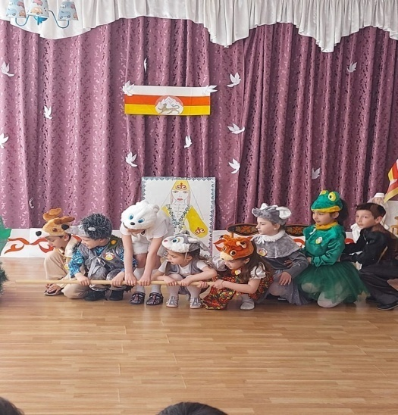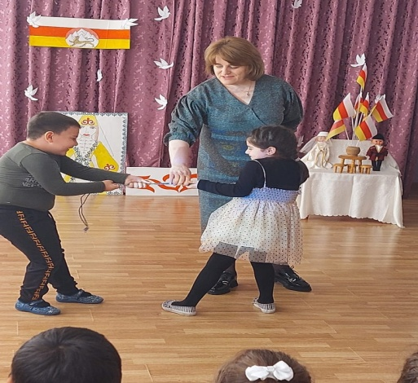 | ФИНАНСОВАЯ БЕЗОПАСНОСТЬ В ИНТЕРНЕТЕ.  С 1-30 марта в соответствии с поручением Министерства образования и науки РСО- Алания для учеников 8-9 классов МБОУ СОШ №33 им.З.Калоева прошли Всероссийские тематические уроки "Финансовая Безопасность личности в сети Интернет".  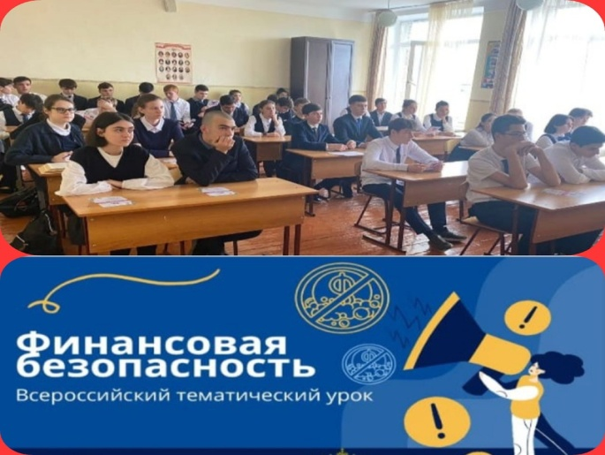Педагог-психолог Центр "Доверие" Кабулова Н.О. провела цикл занятий с учащимися 5 классов направленные на формирование навыков положительного взаимодействия в группе и осознания детьми, какие качества важны в дружбе.  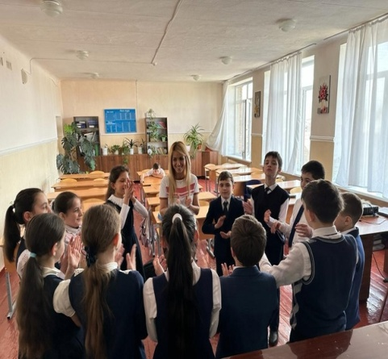  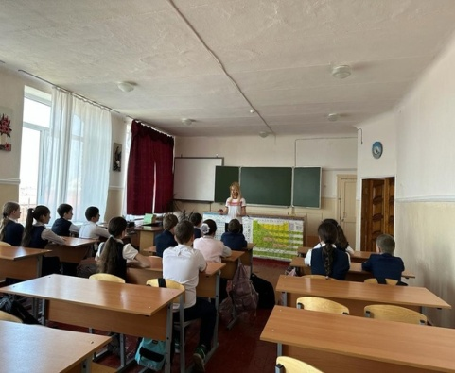  Финансовая безопасность – залог стабильного будущего  С 1-30 марта в соответствии с поручением Министерства образования и науки РСО - Алания для учеников 8-9 классов МБОУ СОШ №33 им.З.Калоева прошли Всероссийские тематические уроки "Финансовая Безопасность личности в сети Интернет".  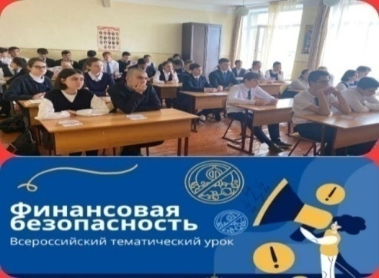  Экзамены без стресса!  Приближается пора сдачи экзаменов! Психологически, период завершения обучения в школе представляет особую трудность для наших выпускников потому, что это время первого взрослого испытания: оно показывает, насколько ребята готовы к взрослой жизни, насколько их уровень притязаний адекватен их возможностям. Поэтому результаты выпускных экзаменов имеют для детей особую значимость.  Педагог-психолог МБОУ СОШ №33 им.З.Калоева Кочисова А.С. регулярно проводит психологическую подготовку к экзаменам с выпускниками школы.  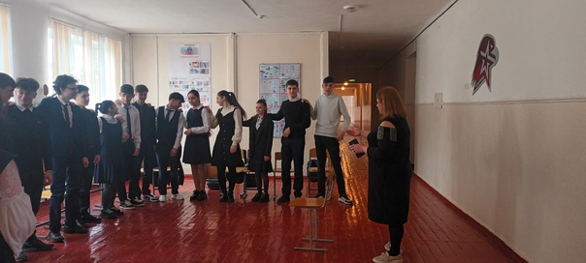  ВСЕ НА СУББОТНИК!  Сегодня, 26 апреля, в МБОУ СОШ №33 прошёл весенний общешкольный субботник, в котором приняли участие ученики 1-11 классов, включая классных руководителей, учителей и всего персонала школы. Для проведения субботника был составлен план мероприятий генеральной уборки территории, а за каждым классом закреплен участок с указанием ответственных.  Хочется отметить наших самых юных учащихся: “Нам нравится делать добрые дела", так они поделились своими впечатлениями после уборки своего участка. Для первоклашек это первый субботник.  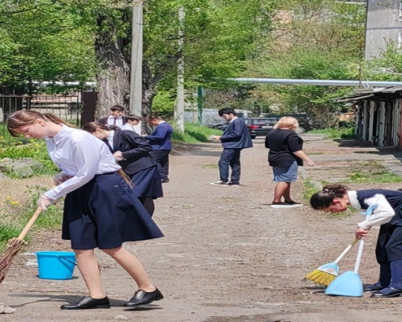  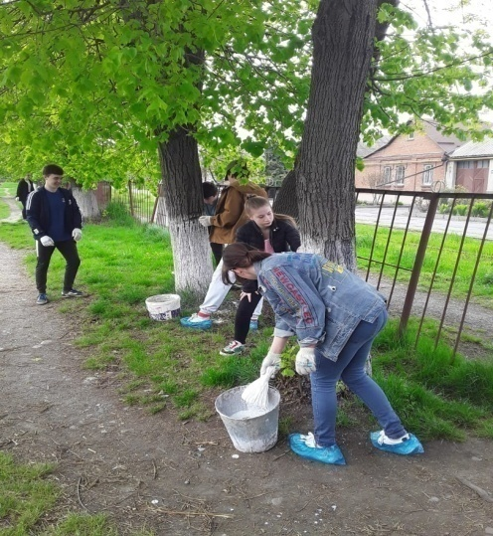  НАШИ ЗВЁЗДЫ!  Ученица 6 "А" класса МБОУ СОШ №33 им. З. Калоева, Чередниченко Алена стала обладателем Диплома I степени фестиваля искусств "Весна Кавказа" в номинации Вокальное искусство  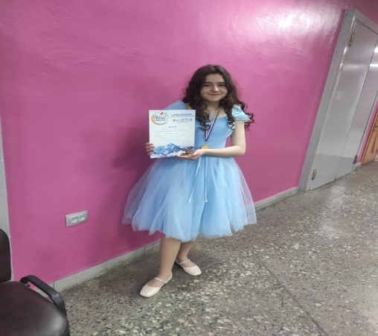  Ученица 10 а класса Батманова София стала победителем в международном конкурсе патриотического рассказа (эссе) "Дорога фронтовая" посвящённом Дням воинской славы Российской Федерации  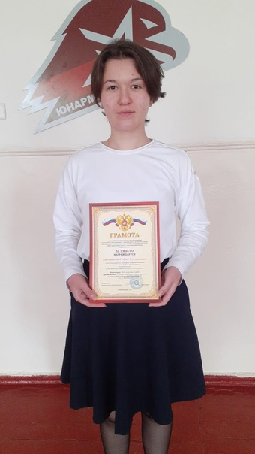  ИГРЫ БОЕВЫХ ИСКУССТВ  Учащиеся МБОУ СОШ №33 им. З. Калоева с успехом приняли участие XIV открытых Детско-юношеских играх боевых искусств РСО-Алания посвящённые 78 годовщине победы в Великой Отечественной Войне.  В соревнованиях по всестилевому карате Дзугкоев Дамир и Таймазов Тамир заняли 1 места в своих весовых категориях  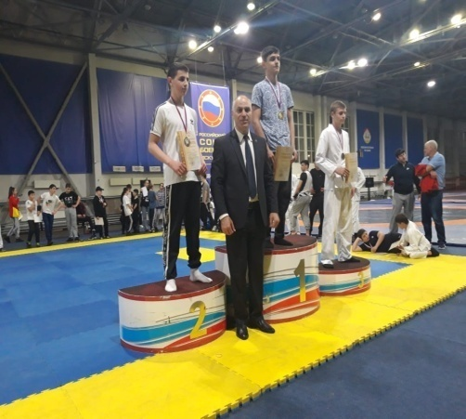  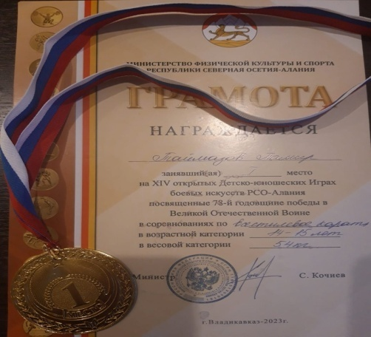  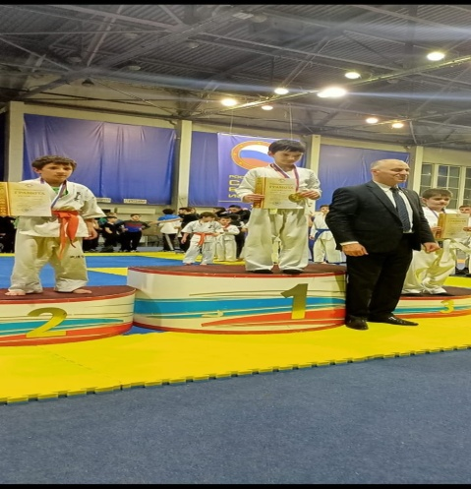
ДВИЖЕНИЕ ПЕРВЫХ!
12 апреля состоялось торжественное открытие первичного отделения Российского движения детей и молодёжи «Движение первых" в МБОУ СОШ №33 им. З. Калоева «Движение первых» — молодёжное движение в России, созданное 18 декабря 2022 года по инициативе властей страны для воспитания, организации досуга подростков и формирования мировоззрения «на основе традиционных российских духовных и нравственных целей».
Церемония началась с выноса государственного флага и исполнения гимна РФ. Затем состоялась демонстрация информационного видеоролика о российском движении детей и молодежи «Движение первых», присутствующие посмотрели видеообращение В.В. Путина к делегатам I cъезда РДДМ.
Обучающийся 10 а класса Доев Георгий передал директору школы протокол заседания инициативной группы.
Директор школы Санакоева Л. М. подписала документы об открытии первичного отделения на базе учреждения.
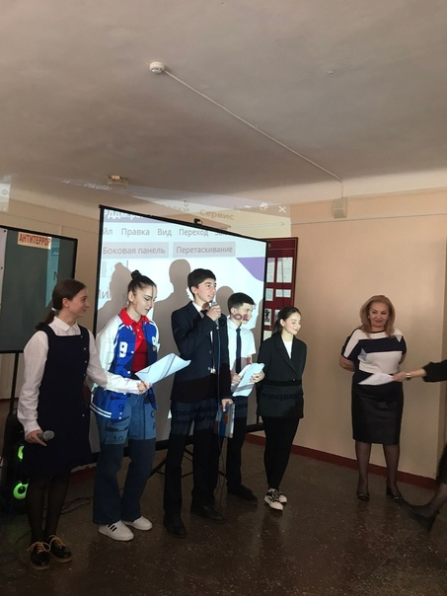 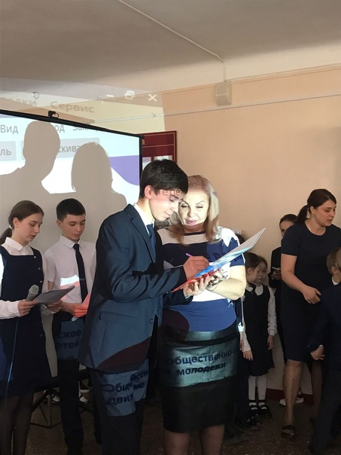
Лиана Михайловна обратилась к обучающимся со словами: «Сегодня важное событие проходит в нашей школе. Мы открываем первичное отделение Российского движения детей и молодежи «Движение первых». Благодарю ребят за то, что стали инициаторами создания первичного отделения. Идти первым всегда трудно, ответственно и очень интересно. Поэтому стать первичной организацией РДДМ для нас является очень значимым событием. Впереди много необычного, яркого и незабываемого. Уверена, что вместе мы сможем все! И конечно «Да» - я даю согласие на открытие первичного отделения РДДМ. Поздравляю нас со стартом! " Так же Лиана Михайловна выразила надежду что обучающиеся МБОУ СОШ№33
будут лучшими, будут первыми: в учебе, спорте, добровольчестве, во всех свои начинаниях.
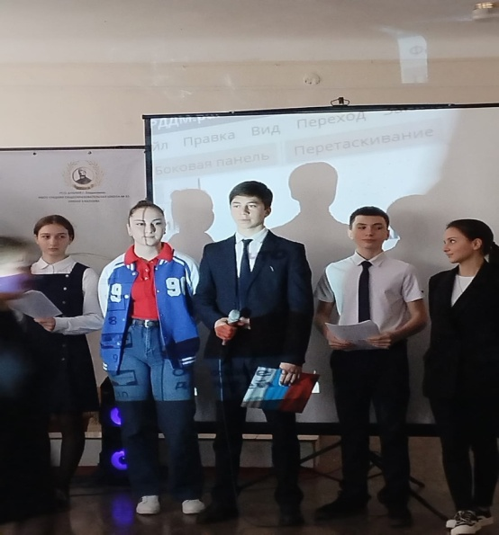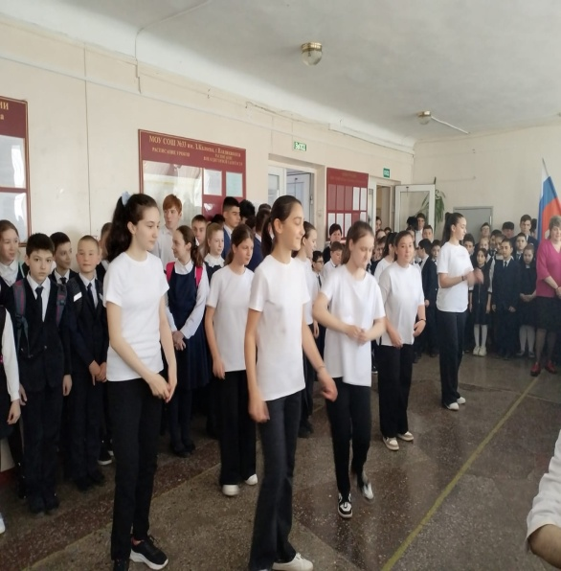

МЫ ЭТОЙ ПАМЯТИ ВЕРНЫ
22 июня 1941 года - одна из самых печальных дат в истории России - День памяти и скорби - день начала Великой Отечественной войны. Рано утром 22 июня 1941 года без объявления войны фашистская Германия напала на Советский Союз, нанеся массированный удар по военным и стратегическим объектам и многим городам. Так началась Великая Отечественная война, которая продолжалась 1418 дней и ночей, и в которой СССР потерял около 27 миллионов человек, но смог выстоять.
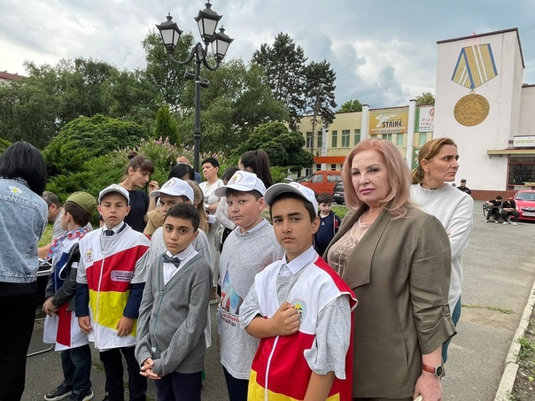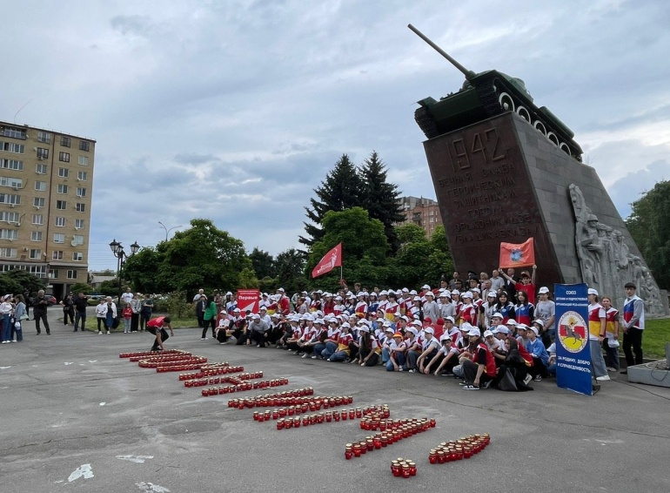

АТТЕСТАТ В РУКАХ, ГРУСТЬ В ГЛАЗАХ.
19 июня выпускники 11 класса МБОУ СОШ 33 им. З. Калоева получили аттестаты. Позади экзамены и волнения, а впереди активная взрослая жизнь. Дорогие наши выпускники, поздравляем вас с окончанием школы! Вы уже совсем взрослые - 11 лет упорной учёбы теперь позади, и вы можете смело двигаться вперёд к высшим знаниям, развивая свои качества самостоятельно. В столь юном возрасте вы уже большие личности. Пусть каждый из вас будет поистине счастлив в жизни и добьётся всего, что только заблагорассудится.
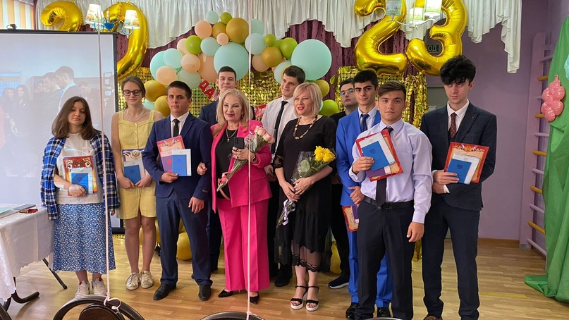

ВОТ ОНО КАКОЕ! НАШЕ ЛЕТО!
«А все-таки на свете придумано не зря: что открывают двери ребятам лагеря!»
1 июня в МБОУ СОШ №33 начала свою работу 1 смена летнего лагеря с дневным пребыванием обучающихся «Солнышко». 40 девчонок и мальчишек проводят часть своих каникул в веселой и непринужденной обстановке со своими сверстниками. Жизнь в летнем лагере дневного пребывания обучающихся «Солнышко» насыщенная, полная событий и встреч. Очень часто ребята нашего лагеря посещают центр детского творчества, совершают экскурсионные походы в музеи, Мемориал славы, центральную городскую библиотеку. Одним из новшеств в этом году для нашего лагеря является проведение занятий по финансовой грамотности обучающихся. Так же традиционно инспектором ГИБДД И.Ю. Абашиной проводятся увлекательные занятия по правилам дорожного движения.
